**Ejercicios 3.6**

1. Comenta las características base las novedades (New) que supone la plataforma *Ice Lake* de 10º generación:

**Aarón Cañamero Mochales**

**07/11/2019**

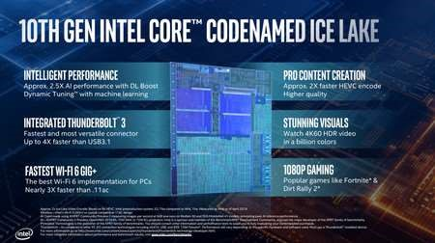

**En esta imagen podemos apreciar una mejor resolución para el Gaming 1080p, también tenemos 4k y HDR.**

**Una gran mejora en el wifi de estos dispositivos, cuenta con varios controladores de usb 3.1.**

**Mejor rendimiento.**

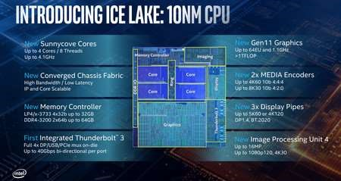

**Dispone de una nomenclatura de 10nm, 4 núcleos y 8 hilos. Puede controlar mayor capacidad de RAM.**

**Una mejor en los gráficos gracias al Gen11.**

**Integra Thunderbolt 3 y más controladores de dispositivos de entrada y salida y mejor conexión.**

1. En clase comentamos las vulnerabilidades *spectre y meltdown.* Visualiza el video y coméntalo de forma detallada.

<https://youtu.be/dbhMFDATQf8>

**Son fallos de seguridad de Intel que afectan a todos los tipos de procesadores de Intel ya sean de móviles, servidores o de mesa.**

**Intel añade una nueva función para poder ganar tiempo a la hora de algoritmos, para que el procesador fuera más rápido, pero esto deja un rastro, en el cual el software malicioso puede atacar por ahí, por eso estos fallos de Intel afecto a tantísima gente.**

**Todo esto se ha ido solucionando mediante parches que se hacían el software del sistema operativo, ya que no pueden cambiar todos los procesadores creados con este fallo.**

¿Qué es ARM?

**Es una arquitectura de RISC de 32 bits, pero con la nueva llegada del V8-A también es de 64 birs.**

1. Con tranquilidad (se que es largo) visualizar el siguiente video de una exposición que hizo Intel hace un par de meses y destacar de forma detallada lo que en el video se proyecta:

<https://www.youtube.com/watch?v=g_CEDPjfVR4&t=2243s>

**El hombre empieza dando los buenos días en Mexico es u directo ejecutivo y nos va a contar cosas de la 10 generación de Intel, nos cuenta que es la generación más avanzada hasta la la fecha, nos lo cuenta con mucha emoción. Cuenta con 3 características principales, la inteligente artificial en móviles y en el ordenador, cuenta con una mejor generación de gráficos duplicándolos y mejor conectividad de wifi.**

Es la primera vez que Intel tendrá procesadores en móviles, estas cosas juntas dicen que solamente Intel puede darnos estas características. Potencias muchísimos sud datos y el uso personal, contribuyen a la sociedad con estos procesadores, por la tecnología usada, las distracciones en las que los humanos llevan acabo al día a día Intel hace referencia a esto y intenta a ayudar desde si forma, en la cual no me convence mucho.

Habla tanto del enfoque como de la creación y la conexión.

En varios momentos de la conferencia el showman de Intel ofrece tamales y burritos a la gente para que no se siga aburriendo con las cosas que le cuenta.

**Como siempre, todo es "perfecto" en las presentaciones y las promesas son el paraíso. Está por verse, todo dependerá del costo beneficio que tengan cada uno de ellos. Algo me dice que no superaran a los Ryzen en cuanto a costo, en el tema del rendimiento podría ser.**

1. Destaca las principales características de la 10º generación:

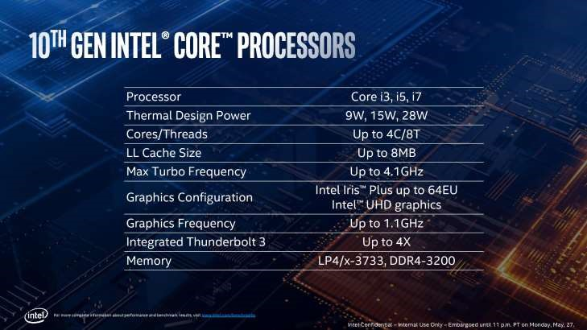

**Dispone de 4 cores que son nucleos y 8 trreads hilos.**

**8MB de cache**

**Frecuencia de 4.1 GHz.**

**Mejor frecuencia gráfica.**

**Soporte 4 ranuras de ram ddr4 3200.**

1. ¿Qué procesador sería el mejor para ti? Justifica la respuesta. ¿Qué es la tecnología *Iris Plus*?

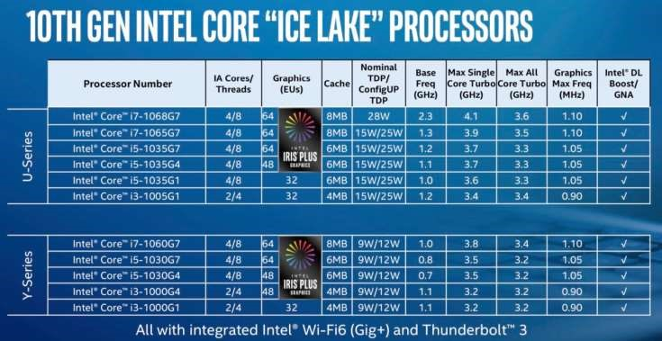

**Para mí el mejor procesador en esta imagen seria el Intel Core i7-1068G7, dispone de una frecuencia mejor que los demás procesadores.**

**Esta tecnología vendrá implementada en los nuevos procesadores de 10nm, contará con un total de 65 unidades de ejecución. Mejora de banda de la GPU.**

1. En la “décima generación”, han coexistido en el tiempo Ice Lake y Commet Lake. ¿Qué diferencias existen entre ambos?

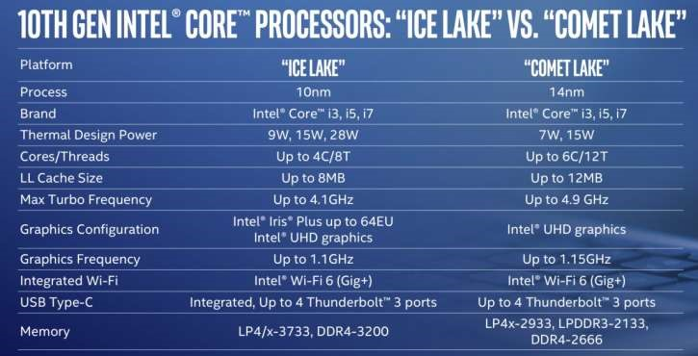

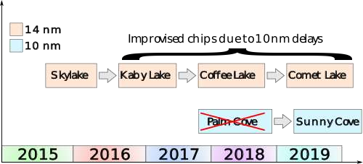

.

**En los procesadores Ice lake no se puede hacer overclocking. En los procesadores Coment Lake es un poco diferente ya que mejora los 14 nm.**

**Los dos tipos de procesadores tienen las mismas series U y la Y.**

**Rondan un precio entre los 100$ y los 500$.**

1. ¿A qué hacen referencia los siguientes terminos?
2. Intel® Deep Learning Boost

**Aprovecha las capacidades de la nueva arquitectura Ice Lake para utilizar su cálculo de redes neuronales en forma de cálculos de menor precisión.**

1. Tecnología Intel® Graphics

**Es la arquitectura de gráficos, que usa la 10 generación y que da unos grandes resultados pudiendo verse a 4k con HDR.**

1. Tecnología Intel® Adaptix™

**Ayuda a la OEM a ajustar un sistema para obtener el máximo rendimiento y ayuda a los usuarios finales a personalizar el rendimiento desde overclocking.**

<https://www.intel.es/content/www/es/es/products/processors/core.html>

1. ¿Qué otras características nos aporta esta 10º generación?

[https://www.intel.es/content/www/es/es/products/docs/processors/core/10t h-gen-processors.html](https://www.intel.es/content/www/es/es/products/docs/processors/core/10th-gen-processors.html)

**Los procesadores de la 10 generación de Intel vendrán con una versión mejorada de los 10nm o los 14 nm.**

**Tendrá mejoras en las tecnologías que venían e las anteriores generaciones.**

**Hazen mejora del tick y el tock.**

1. Los procesadores, en todas las generaciones, tienen una nomenclatura:

<https://hardzone.es/2018/03/25/letras-procesadores-intel/>

¿Cuál es la nomenclatura de la décima generación?

**10nm.**

Haz una descripción de los siguientes procesadores siguiendo la nomenclatura anterior:

* + Intel Core i7-9700K

**14nm.**

* + Intel Core i5-9400F

**14nm.**

* + Intel Core i5-7400

**14nm.**

* + Intel Core i9-9900KF

**14nm.**

* + Intel Core i9-9900KS

**14nm.**